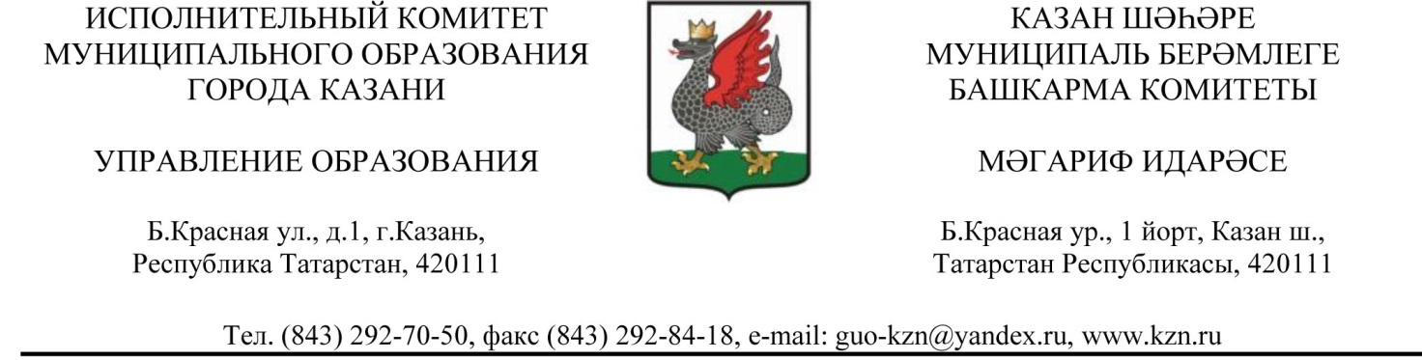
ПРИКАЗ БОЕРЫК
«______»_____________2018 №______

Об итогах проведения Городского конкурса
для педагогов «Кладовая мастерства»
В соответствии с приказом Управления образования ИКМО г.Казани от 27.08.2018 г. № 586 «О реализации плана городских массовых мероприятий художественно-эстетической направленности 2018-2019 уч. года», в целях активизации детского художественного творчества, эстетического и нравственного воспитания подрастающего поколения в период с 28 января по 28 февраля 2019 года на базе ЦДОД «Заречье» проходил Городской конкурс для педагогов «Кладовая мастерства».
Конкурс был представлен в четырех номинациях: мастер-класс по рукоделию, мастер-класс по рисованию, дидактические игры и методические пособия, мастер-класс пор оформлению кабинета, школы.
Всего в конкурс поступил 31 мастер-класс педагогов г.Казани.
На основании вышеизложенного
ПРИКАЗЫВАЮ
- Утвердить итоги Городского конкурса для пелагогов
«Кладовая мастерства» (приложение 1).
- Наградить призеров и победителей конкурса грамотами Управления образования ИКМО г.Казани
- Контроль за исполнением настоящего приказа возложить заместителя начальника Управления образования г. Казани Э.Ф Тахавиеву.
Начальник И.Р.Хидиятов

М.В.Леонтьева, 292-37-04
Приложение № 1
ИТОГИ
Городского конкурса для педагогов
«Кладовая мастерства»

Номинация «Мастер-класс по рукоделию»:
1 место - Златоустова Мария Сергеевна (МБУДО «ЦВР» Приволжского района г. Казани)
Лауреат 1 степени – Халиуллина Гюзелия Камилевна (МБУДО «ЦДОД «Заречье» Кировского района г. Казани)
2 место – Замалиева Фарида Наилевна (МБУДО ЦДОД «Заречье» Кировского района г. Казани)
Лауреат 2 степени – Ахметова Ляля Фаргатовна (МБОУ «СОШ № 17» Приволжского района г. Казани)
3 место – Константинова Эльвира Геннадьевна (МБОУ «СОШ № 17» Приволжского района г. Казани)
Лауреат 3 степени - Лаптева Наталия Николаевна (МБОУ «Лицей № 110» Советского района г. Казани)

Номинация «Мастер-класс по рисованию»:
1 место – Красильникова Татьяна Анатольевна (МБУДО «ГДДТ им. А. Алиша» Вахитовского района г. Казани)
Лауреат 2 степени – Заляева Резеда Рашидовна (МБУДО «ЦДОД «Заречье» Кировского района г. Казани)
2 место – Мухамедзянова Наталья Владимировна (МБУДО «ЦДОД «Заречье» Кировского района г. Казани)
3 место – Богапова Зухра Фаризановна (МБОУ «Гимназия № 4», МБУДО «ЦДОД «Заречье» Кировского района г. Казани)

Номинация «Дидактические игры и методические пособия»:
1 место – Никишина Лада Олеговна, Вахитова Алиса Олеговна (МБОУ «СОШ № 153» , МБУДО «ЦДОД «Заречье» Кировского района г. Казани)
Лауреат 1 степени – Крылова Ирина Рафаиловна (МБУДО «ЦДОД «Заречье» Кировского района г. Казани)
2 место – Куличкова Ксения Александровна (МБУДО «ЦВР» Авиастроительного района г. Казани)
3 место - Калимуллина Затия Абдрахмановна (МБУДО «ЦДТ» Ново-Савиновского района г. Казани)
Лауреат 3 степени – Русинова Валентина Михайловна ( МБУДО «ЦВР» Авиастроительного района г. Казани)

Номинация «Мастер-класс по оформлению школы, кабинета»:
1 место – Хасанзянова Венера Рамиловна (МБОУ «СОШ № 151» Кировского района г. Казани)
2 место – Яковлева Людмила Леонидовна (МБУДО «ЦДОД «Заречье» Кировского района г. Казани)
3 место – Барскова Людмила Николаевна ( МБОУ «СОШ № 151», Кировского района г. Казани)

